Занятие № 5
Звук [П] . Буква П .
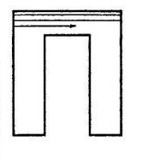
1.Раскрась букву синим цветом. Дай характеристику звуку.( согласный , глухой, твёрдый, но может быть и мягкий. Произнеси звук [П] мягко.)

2.Назови картинки. Какой звук [П] или [ПЬ] есть в слове. Обозначь место звука [П] в слове на схеме. При этом не забудь, что синим цветом обозначаем твёрдый звук, а зелёным- мягкий. ( паук, петух, плита, пень)

3. Обведи букву П синим карандашом.

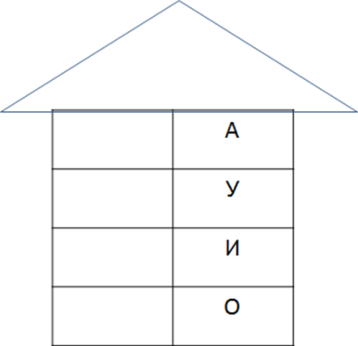
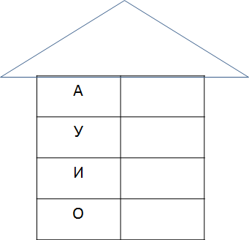
4. Допиши в каждую пустую клетку буквы П. Прочитай, что получилось.

5. Прочитай слоги, соедини их с подходящей картинкой.( папа, пума)
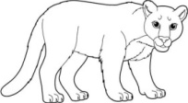
ПА
ПУ

